«Рассматривание и сравнение репродукций картин
Саврасов А.К. «Грачи прилетели»
Левитан И.И. «Большая вода»

Цель: Развитие эстетических представлений на основе ознакомления дошкольников с произведениями живописи, поэзии, музыки.
Задачи:
1. Учить детей рассматривать и сравнивать репродукции картин, отвечать на поставленные вопросы, видеть и понимать выразительные средства, которые использует художник, чувствовать красоту произведения, узнавать образы весны звуках музыки, стихах, картинах художников;
2. Развивать связную речь детей, совершенствовать умение подбирать слова – определения к существительным; побуждать рассказывать о содержании картин, формировать интерес к непринужденной беседе. Развивать творческое воображение.
3. Воспитывать интерес к искусству, любовь к родному краю, живой и неживой природе, умение чувствовать ее красоту. Расширять знания детей о жанре изобразительного искусства – пейзаже, развивать художественное восприятие произведений через произведения художников.
Предварительная работа:
1. Чтение литературных произведений, стихов о временах года.
2. Рассматривание иллюстраций, фотографий, репродукций картин художников.
3. Прослушивание музыкальных произведений: «Шедевры инструментальной музыки», «Звуки природы».
4. Наблюдения в природе во время прогулок и экскурсий.
5. Рисование времен года.
Методы и приемы: рассказ, беседа, рассматривание репродукций, прослушивание музыкальных произведение, игровая деятельность.
Материал к занятию:
Репродукции картин Саврасова А.К. «Грачи прилетели» и Левитана И.И. «Большая вода»., портреты художников, репродукции пейзажей по временам года художников России, работы детей по теме «Весна».
Проектор, DVD для просмотра репродукций русских художников.
Отрывок из цикла П.И.Чайковского «Времена года. Март».
Стихи русских поэтов о весне.
Активизация словаря: пейзаж, оттепель, проталины, ранняя, поздняя весна.

План занятия:

Организационный момент:
- Ребята, мы с вами часто во время экскурсий посещали интересные выставки, а сегодня мы посетим необычную виртуальную выставку : но об этом чуть позже.
Наша земля прекрасна во все времена года. Но особое очарование приносит нам чаровница Весна. Поэты, художники, композиторы чувствуют весну, её настроение и рассказывают нам о ней: каждый по-своему. Поэты – в словах, композиторы – в звуках, художники – в красках. Послушайте, как красиво о весне рассказал поэт А. Плещеев. Кто хочет рассказать стихотворение о весне?

Ребенок Наташа Полежаева
Уж тает снег, бегут ручьи,
В окно повеяло весною…
Засвищут скоро соловьи,
И лес оденется листвою!

Чиста небесная лазурь,
Теплей и ярче солнце стало,
Пора метелей злых и бурь
Опять надолго миновала…

Ребенок Тимофей Захаров
Зима недаром злится,
Прошла ее пора.
Весна в окно стучится
И гонит со двора.

И все засуетилось,
Все нудит зиму вон.
И жаворонки в небе
Уж подняли трезвон.

Зима еще хлопочет,
И на весну ворчит.
Та ей в глаза хохочет
И пуще лишь шалит!

Сбесилась ведьма злая,
И снега захватя,
Пустила, убегая,
В прелестное дитя.
Весне и горя мало,
Умылася в снегу,
И лишь румяней стала
Наперекор врагу!

- Как сегодня тепло и светло!
-Скажите мне, какое сейчас время года? Кто думает по-другому?
Почему вы так думаете?
-Какие весенние месяцы вы знаете? . Кто хочет дополнить ответы товарищей и назовет весенние месяцы по порядку.
- Как много вы знаете о весне! А с зимой весну не перепутаете? Давайте проверим…
Словесная игра «Скажи наоборот»
Зима ушла, а весна…пришла.
Зима холодная, а весна…теплая.
Зимой солнце светит, а весной…греет.
Зимой сугробы высокие, а весной…низкие.
Молодцы!
- А кто знает загадки про времена года. Давайте послушаем внимательно и попробуем их отгадать. а вы должны догадаться, о каком из них идет речь и как вы узнали. Предлагаю вам присесть на ковер и послушать.

Ребенок Ульяна Ершова
1. Белый снег пушистый
В воздухе кружится
И на землю тихо
Падает, ложится.

И под утро снегом
Поле забелело,
Точно пеленою
Всё его одело. (И.Суриков)

Ребенок Андрей Трутнев
2. Поспевает брусника,
Стали дни холоднее,
И от птичьего крика
В сердце стало грустнее.

Стаи птиц улетают
Прочь, за синее море.
Все деревья блистают
В разноцветном уборе. (К.Бальмонт)

Ребенок Света Жидкова
3. Если в небе ходят грозы,
Если травы расцвели,
Если рано утром росы
Гнут былинки до земли;
Если в роще над калиной
Вплоть до ночи гул пчелиный,
Если солнышком согрета,
Значит, это уже … лето. (Е.Трутнева)

Ребенок Лиза Серова
4. Светает рано по утрам
Проталины и тут и там,
Ручей шумит как водопад
Скворцы к скворечникам летят.
Звенят под крышами капели
Медведь с еловой встал постели,
Всех солнышко теплом ласкает,
Кто это время года знает? (весна)

-Вы правильно отгадали поэтические загадки. Поэты нашли очень красивые слова, чтобы мы сразу услышали как тихо: как шуршат осенние листья, как звонко журчат весенние ручьи, как жужжат пчелы в жаркий летний день, как поскрипывает снег под ногами.
Поэты пишут стихи, а художники – картины.
И сейчас я стану для всех экскурсоводом и приглашаю вас посетить виртуальную картинную галерею.
Педагог предлагает детям рассмотреть репродукции картин русских художников – 8 шт., по две каждого времени года. Показ слайдов
- Перед вами картины, посвященные четырем временам года. Рассмотрите их и выберите две картины о весне. Расскажите о том, как вы догадались, что это весна.
Дети выбирают картины, мотивируют свой выбор.
- Сегодня мы с вами поближе познакомимся с картинами о весне, внимательно рассмотрим их и сравним.
на мультимедийном экране репродукции картин Саврасова А.К. «Грачи прилетели» и портрет художника
Перед вами картина Саврасова А. К. «Грачи прилетели».
-В каком жанре написана картина «Грачи прилетели»? Это натюрморт,? Правильно, это пейзаж.
-Как вы думаете, какой период весны изобразил художник? Ранняя или поздняя весна? --Как художник показал в своей картине раннюю весну? (Снег лежит грязный, проталины. Грачи прилетели).
-Да, грачи прилетают в конце марта. Как художник нарисовал грачей, что они делают? (Грачи чинят старые гнезда и строят новые)
-На каких деревьях любят вить гнезда грачи? (На березах)
А какое небо нарисовал художник? (Голубое и немного желтоватое)
-Где побывал художник, чтобы написать эту картину?
-Как художник передал в картине пробуждение природы?
-Какие тона преобладают: теплые или холодные?
-Художник Саврасов нарисовал весенний день на окраине города. Вся картина наполнена свежим дыханием весны. Мы видим потемневший снег с проталинами. По земле скользят легкие тени. Неугомонные грачи хлопочут около своих гнезд. Как бы вы назвали эту картину?
Гимнастика для глаз
Воспитатель: Устали глаза? Медлить нельзя!!!
Нужно глазкам отдохнуть и на мир вокруг взглянуть!
Педагог предлагает детям глазами отыскать в группе: солнышко, капли дождя, цветок, птицу, гнездо. Проследить глазами полет птицы до гнезда.

- А сейчас рассмотрим репродукцию картины художника Левитана И.И. «Большая вода». Почему он ее так назвал? (Потому что березы стоят в воде, река разлилась. Вода затопила берега).
-Какая погода изображена на картине? (Солнечный день).
-А почему вы думаете, что день солнечный? ( Художник нарисовал небо голубое-голубое, по нему плывут легкие облака, а вода тоже голубая и прозрачная: все деревья видны в ней. Голубое небо отражается в воде, и поэтому она кажется голубой. А деревья от солнечного света стали золотистыми. От них падают тени).
-Какой период весны изобразил художник на этой картине?
-Одинаковые ли краски использовали оба художника?
-Одинаково ли изображено состояние природы?
-Как бы вы назвали эту картину?
-В каком из этих уголков вы хотели бы побывать? Почему?
Физминутка
-Мы с вами рассмотрели две картины великих русских художников и увидели, как по-разному изображено одно и то же время года.
А сейчас предлагаю сами нарисовать картину весны. Но не красками, а своими движениями.
Динамическая пауза
Летит с юга первый гусь (машем руками)
И кричит: «На Русь! На Русь!»
А за ним летит другой
И кричит: «Домой! Домой!»
И на эти голоса отозвались небеса (руки через стороны)
Все услышали кругом –
Загремел из тучи гром (топаем)
Воздух дождиком умылся (потираем ладони)
И всем радугой явился (рукой показывается дуга)
Солнце нитью золотой (руки вверх-вниз)
Сшило небеса с землей (шьем)
И от этого огня – ярче свет день ото дня (жмем ладони).

Мимическое упражнение: выразить радость людей от встречи с весной. Показать: вам тепло и приятно, вы греетесь на солнышке.
- О весне писали не только художники и поэты, но и композиторы.
Стихи о весне мы с вами сегодня уже слушали, а сейчас я вам предлагаю послушать музыкальное произведение П.И.Чайковского из цикла «Времена года».
У этого русского композитора есть музыка к каждому времени года. Но раз мы с вами сегодня говорим о весне, то слушать будем «Март». Послушайте внимательно и скажите, что можно изобразить на картине :таяние снега? журчание ручейков? ледоход на реке?, а может нежные первоцветы на первых проталинах или жаворонка, в вышине?
Сядьте поудобнее, закройте глаза и слушайте музыку. Если бы вы были художниками, какую картину о весне вы бы написали? Какие бы краски использовали для этого?

- В нашей группе тоже есть талантливые юные художники, и сейчас они расскажут вам о своих картинах.

(рассказы детей о своих работах)
Итак, ребята, мы сегодня слушали стихи о весне, рассматривали весенние картины, слушали музыку. Что вам понравилось? С картинами каких художников вы познакомились? Кто подарил нам музыкальное произведение о весне и как оно называется? Наше посещение картинной галереи подошло к концу, мне было приятно проводить экскурсию для внимательных и любознательных друзей природы. В память о нашей выставке вы получаете раскраски о весне: пусть ваши умелые руки, ваше творческое воображение поможет этим раскраскам превратиться в настоящие картины для наше выставки.
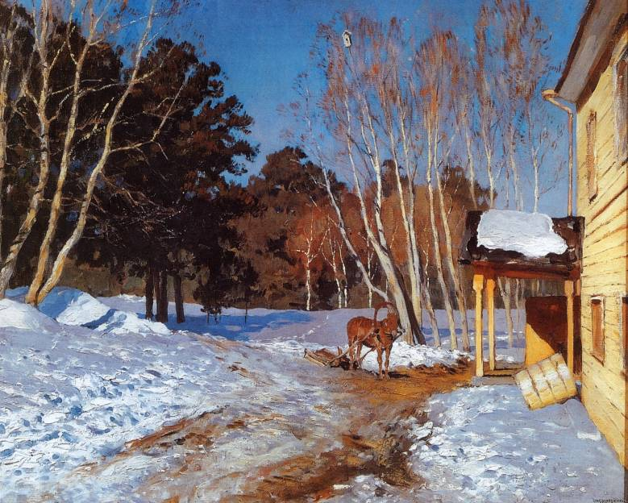

И.Левитан «Последний снег»
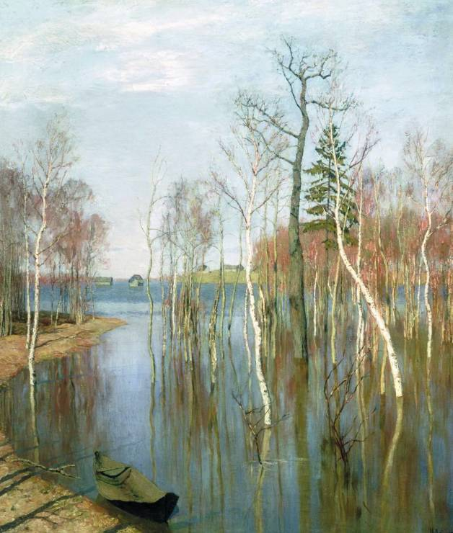

И Левитан «Весна. Большая вода»
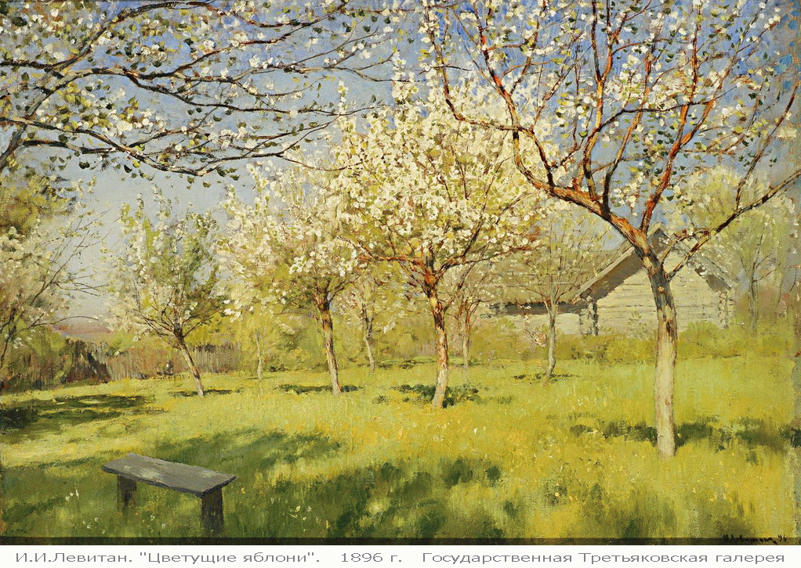

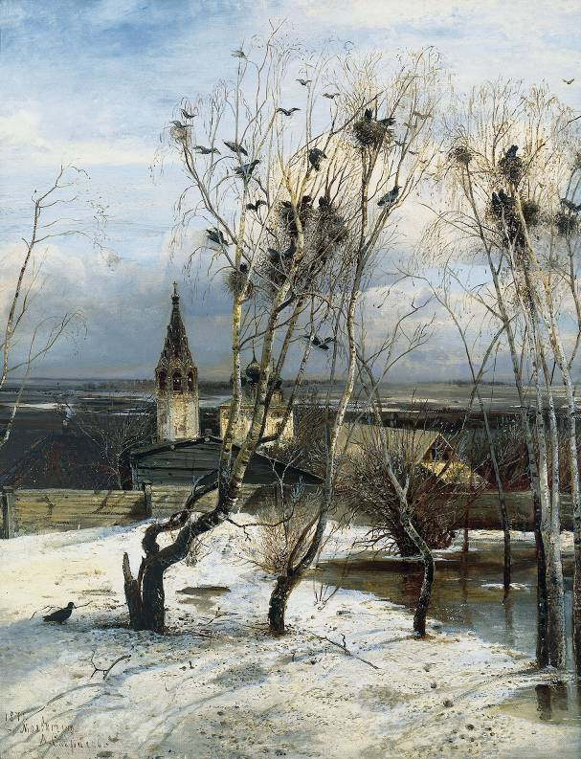
Саврасов «Грачи прилетели»

Весна. Грачи прилетели. 1872 - А.К. Саврасов

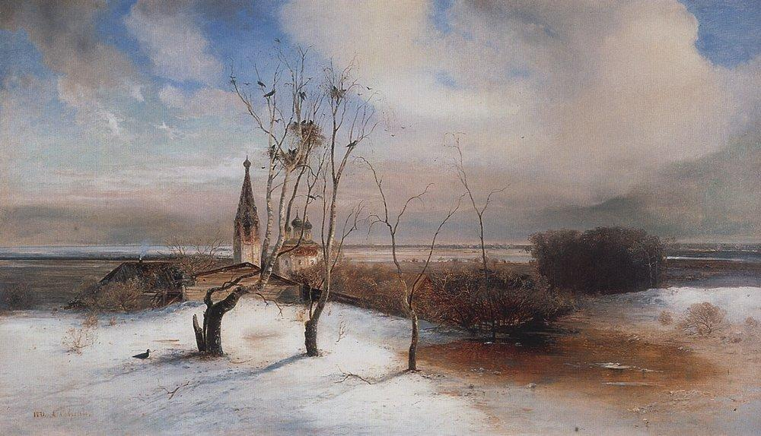

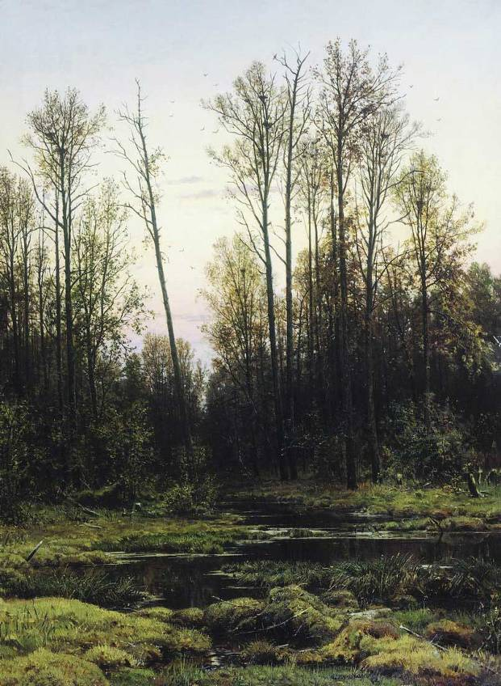
И.И. Шишкин «Лес весной»

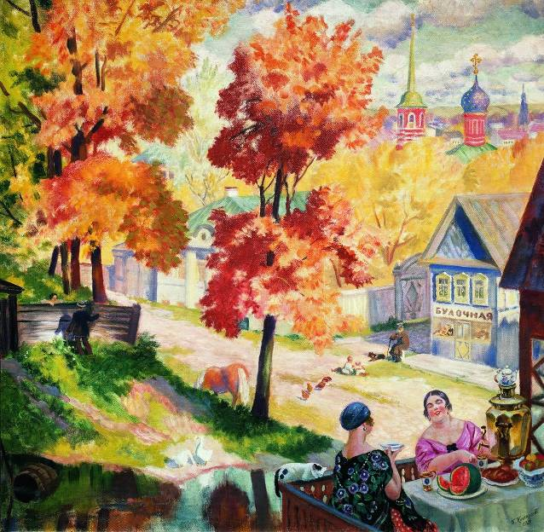

Б. Кустодиев «Осень в провинции»

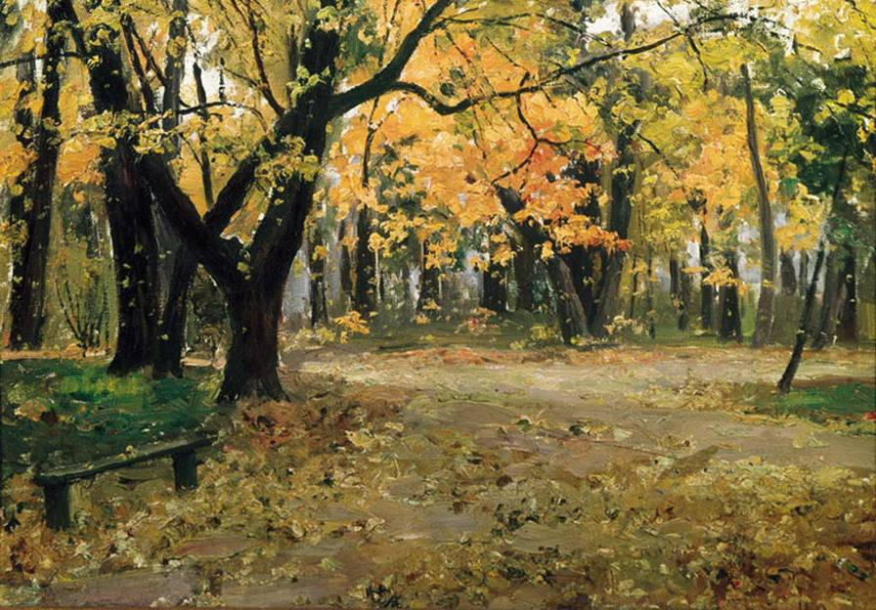

И. Левитан «Золотая осень»

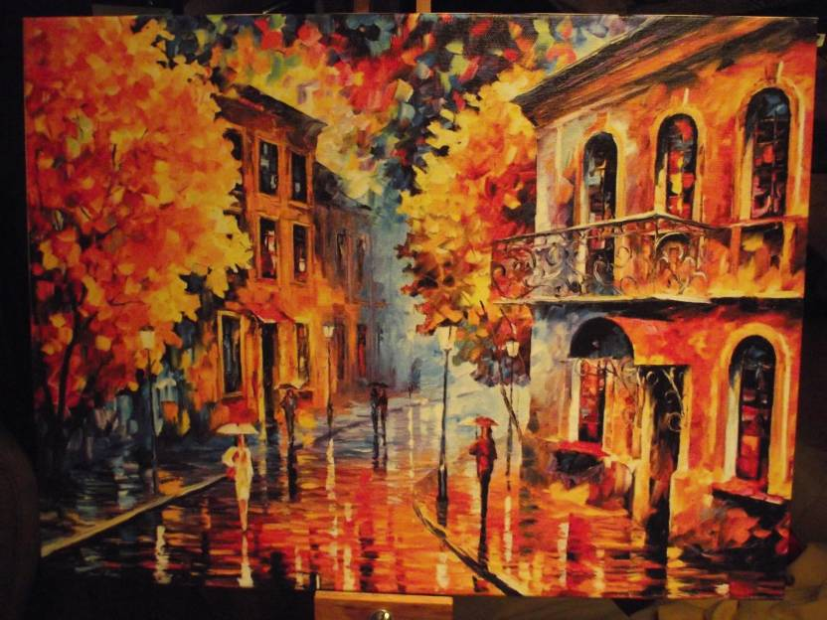

Л.Афремов «Осенний дождь»

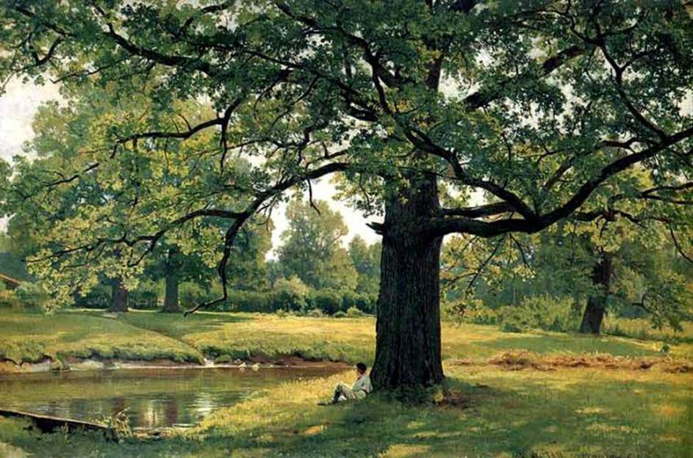

И. И. Шишкин «Дубы в старом Петергофе»

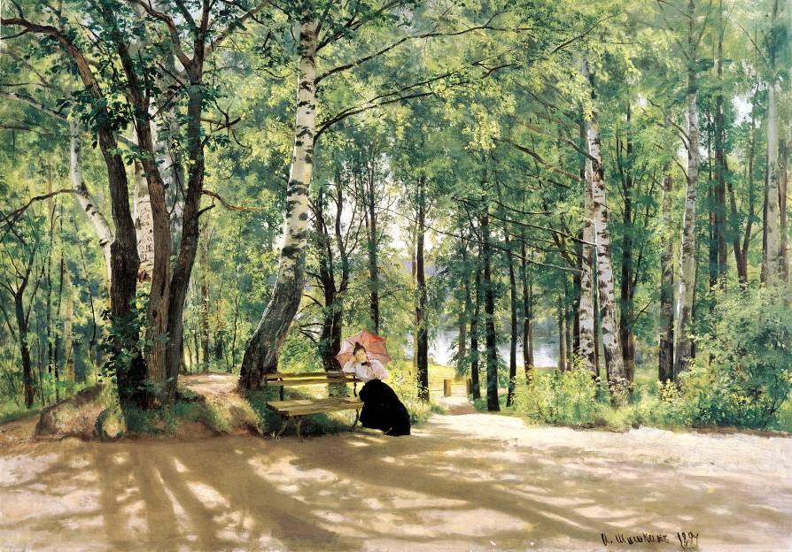

И.И.Шишкин «Около дачи»

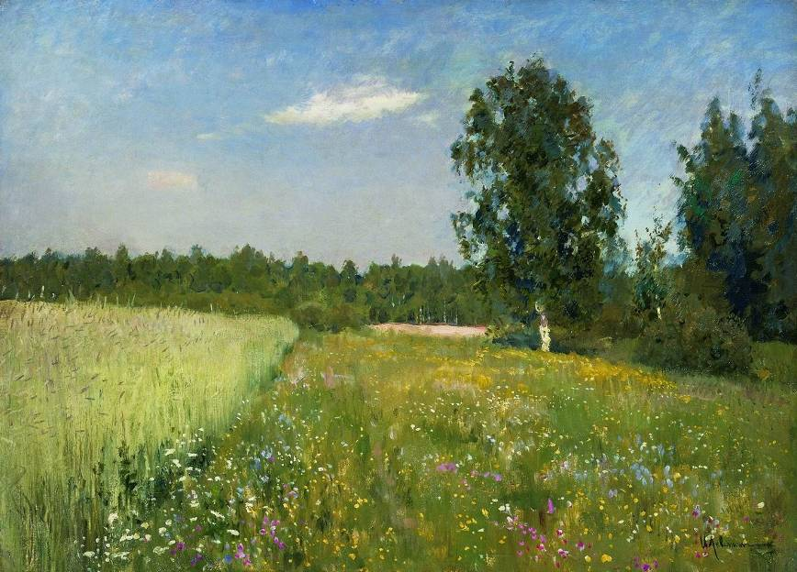

И.Левитан «Июньский день»

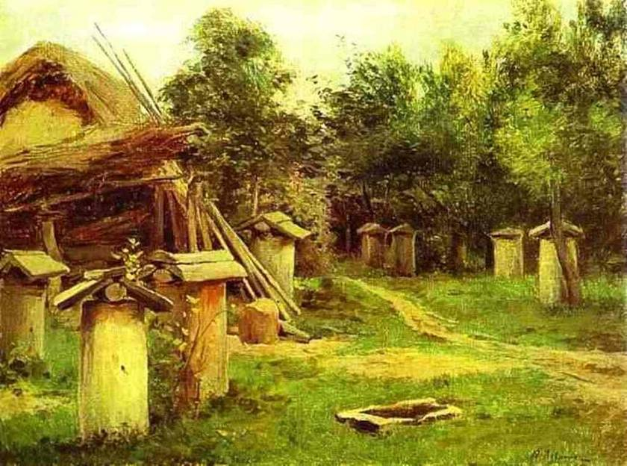

И.Левитан «Пчельник»

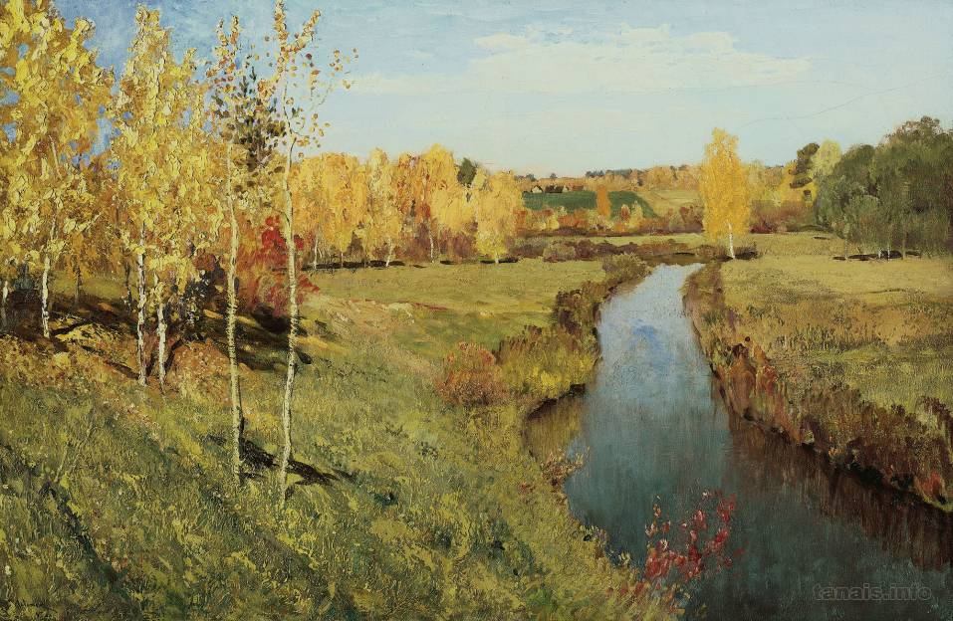

И. Левитан «Золотая осень»

Детям показываются репродукции с картины А, Саврасова «Грачи прилетели»

«Дети, скажите, какое время года изображено в этих картинах?» — «Весна».— «Ранняя или поздняя весна?» — «Ранняя».— «Посмотрим на эту картину. Как художник показал в своей картине раннюю весну?» — «Снег лежит грязный, проталины. Грачи прилетели».— «Да, грачи прилетают в конце марта. Как художник нарисовал грачей, что они делают?» — «Грачи чинят старые гнезда и строят новые»,— «На каких деревьях любят вить гнезда грачи?» — «На березах».— «Верно. Художник нарисовал группу берез. На их верхушках — грачиные гнезда. А какое небо нарисовал художник?» — «Голубое и немного желтоватое».— «Художник Саврасов нарисовал весенний день в городке. Вся картина наполнена свежим дыханием весны. Мы видим потемневший снег с проталинами. По земле скользят легкие тени. Неугомонные грачи хлопочут около своих гнезд. Как можно назвать эту картину?» — «Весна. Ранняя весна. Появились проталинки. Тает снег».— «Художник Саврасов назвал свою картину «Грачи прилетели». Хорошо он назвал?» — «Хорошо».

— «А вот картина другого художника — Левитана. Назвал он ее «Весна — большая вода». Почему он ее так назвал?» — «Потому что березы стоят в воде, река разлилась. Вода затопила берега».— «Правильно, Левитан изобразил разлив. Какая погода изображена на картине?» — «Солнечный день».—«А почему вы думаете, что день солнечный?» — «Художник нарисовал небо голубое-голубое, по нему плывут легкие облака, а вода тоже голубая и прозрачная: все деревья видны в ней».— «На картине изображен яркий, солнечный день. Голубое небо отражается в воде, и поэтому она кажется голубой. А деревья от солнечного света стали золотистыми. От них падают тени.
Вы видели сегодня, как художники во-разному показали в своих картинах признаки ранней весны. А сейчас вспомним стихотворение поэта А. Плещеева о весне:
Уж тает снег, бегут ручьи,
В окно повеяло весною...
Засвищут скоро соловьи,
И лес оденется листвою!
Чиста небесная лазурь,
Теплей и ярче солнце стало,
Пора метелей злых и бурь
Опять надолго миновала.
Еще раз внимательно посмотрите на картины и подумайте, как бы вы нарисовали раннюю весну.

